关于保留小数位数的测试

计算示例说明：

1. 根据公式 $\frac{100}{1+Percent_Change}$，计算得股票A权重113，股票B权重67，股票C权重85；
2. 将固定的当期资金（100元），按照上述权重分配。则A分配42.6元，B分配25.3元，C分配32元。
3. 根据价格计算应购买的股票份数。假设当前A股票股价27元，则买42.6÷27=1.57777股。
4. **保留小数**。

* 保留两位小数：购买1.57股。

此时收益率最接近理论最优。

但是这意味着实际操作中要买15800股，不切实际。

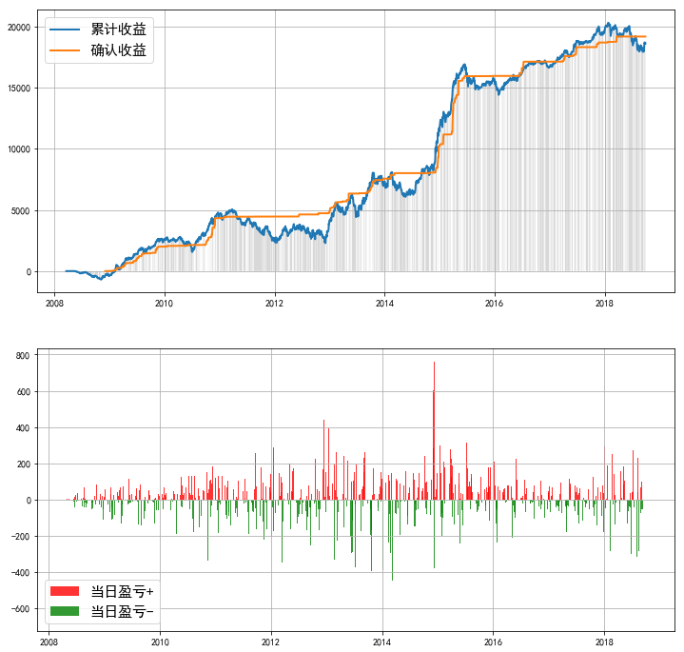

* 保留一位小数：购买1.6股。

此时收益率和最优时比较接近。

实际操作中要买1600股。

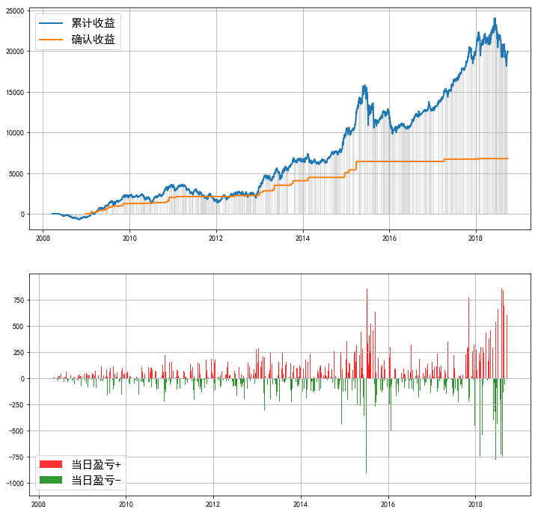

* 保留到个位数：购买2股

与理论最优的收益差别很大。实际中购买200股。

实际回测中发现，很多时候计算得到某股当期应该购买0.5及更少股份，当保留个位数时，相当于购买0股，很大程度上扭曲了信号。

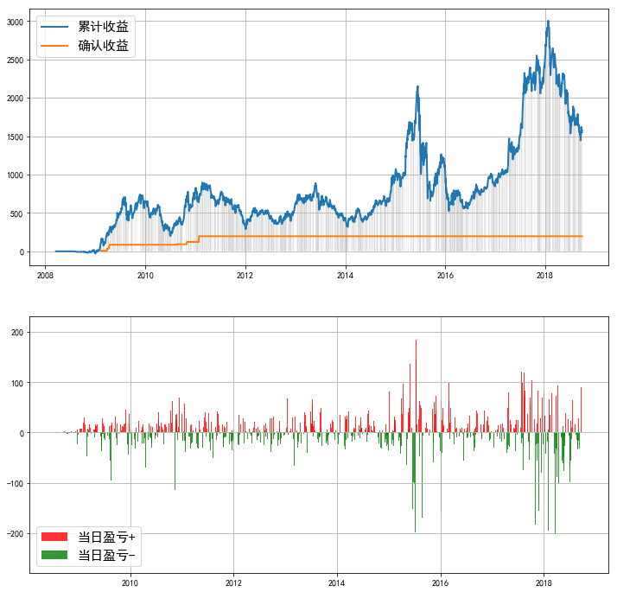

小结：

上面三个例子说明，**在保留1位小数时的效果还是和理论效果比较接近的，同时兼顾了实际操作的可行性。**

但是，这个策略本身有个条件：当选出某行业的股票后，开始定投该股。除非达到定投止盈线，并且全部卖出，否则就不考虑该行业内新选出的最优股。

由此引发的问题是，根据保留小数位数不同，购买的金额也不同，相应的止盈线也不同。可能出现“保留两位小数时止盈”而“保留1位小数时不止盈”的情况，由此“保留两位小数”的策略会去购买新的股票，而“保留1位小数”策略继续持有原来的股票。**两个策略差异越来越大。**

目前比较好的办法是，不去买入回测出来的“既有持仓”，而是直接根据最新选股的指导来买。主要理由是，“既有持仓”很多都是累计很久没有能止盈卖出去的股票，可能在12年是满足ROE条件的，而现在早已不满足选股条件。



**当前最新一期**

另外，针对某些股票，例如000157.SZ，发现数据库中复权股价数据过高：到达了近300元，而当前价格只有3.6元，在同花顺中前复权的价格是4元。

改用不复权的价格来回测，收益波动很剧烈，因为不复权的股价经常会遇到很大的跳动。